NAMA : Khoirul Mustaqim

Nim : 1116101339

**namespace** fibo  
{  
    class Program  
    {  
        **public** static void **Main**(string[] args)  
        {  
            **int** a, b , c;  
            Console.**WriteLine**("");  
            **for** (a=0 , b=1 , c =0; c <=100; c= a + b)  
            {  
                a = b;  
                b = c;  
                Console.**Write**(b+",");  
            }  
              
            // **TODO**: Implement Functionality Here  
              
            Console.**Write**("");  
            Console.**ReadKey**(**true**);  
        }  
    }  
}

hasil

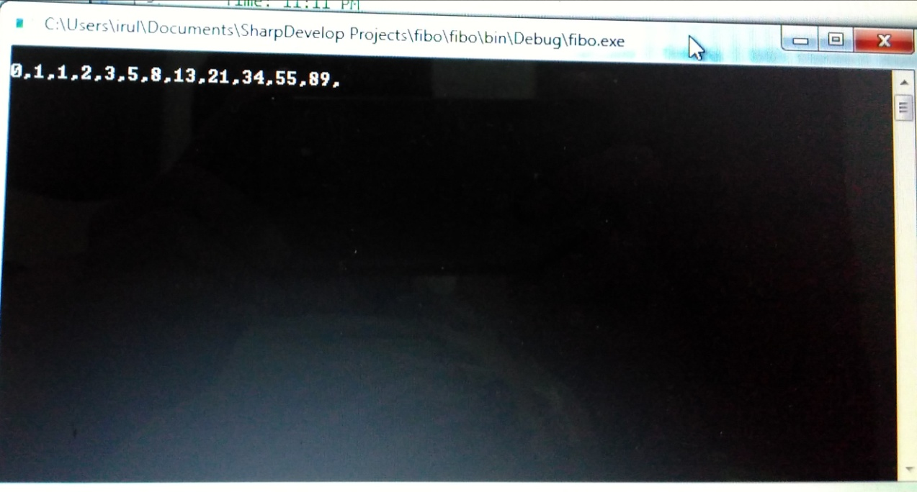

Saya menggunakan rumus perulangan contohnya bilangan pertama ditambah bilangan ke dua maka hasilnya akan menjadi bilangan ke tiga maka bilangan ketiga ditambah bilangan kedua maka hasilnya akan menjadi bilangan 4 begitupun seterusnya